Футболисты из Воскресенского одержали победы в детском турнире
13.11.2018

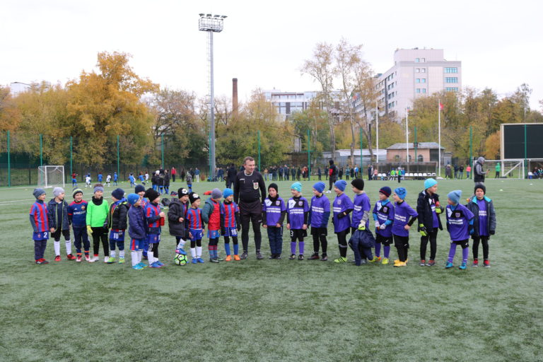
Футболисты из Воскресенского одержали победы в детском турнире. Фото: официальный сайт детских турниров по футболу города Москвы
Футболисты из Воскресенского в составе команды «ЦСКА Ватутинки» 11 ноября стали призерами на турнире Moscow children’s league.
— Спортсмены 2010 года рождения победили клуб Barcelona Academy Grana со счетом 1:0. Ребята в возрасте 12 лет переиграли команду, представлявшую футбольную школу имени Сергея Чумаченко — 4:2. Еще в одной встрече атлеты 2008-2009 годов рождения уверенно вырвали победу у «Феникс-С3» — 7:3. Все матчи прошли на «Арене-Сокол», — сообщил тренер футбольной команды «ЦСКА Ватутинки» Андрей Федоровский.
Отметим, что в своих возрастных группах юноши занимают второе и третье места в турнирной таблице. Расписание следующих игр будет известно позднее.

Адрес страницы: http://tinao.mos.ru/presscenter/news/detail/7694403.html
Префектура Троицкого и Новомосковского административных округов города Москвы

